FÄRDTJÄNST OCH RIKSFÄRDTJÄNST I MALÅ KOMMUN
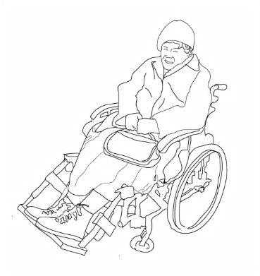

Nya regler från januari 2020

FÄRDTJÄNST
Syfte med färdtjänst
Syftet med färdtjänsten är att alla ska ha möjlighet att färdas kollektivt, även om man har en funktionsnedsättning.
Målsättningen med färdtjänsten i Malå kommun är att personer med funktionsnedsättning ska kunna leva ett aktivt liv, ha inflytande i samhället och över sin vardag. Färdtjänsten är till för personer som av olika skäl inte kan förflytta sig på egen hand eller använda kollektiva färdmedel. Färdtjänsten i Malå kommun ska vara ett komplement till kommunens kollektivtrafik.
Vem kan beviljas färdtjänst?
Färdtjänstberättigad är den som på grund av sjukdom, fysiskt, psykiskt eller socialt handikapp har en varaktig funktionsnedsättning och därmed väsentliga svårigheter att förflytta sig på egen hand eller att resa med allmänna kommunikationsmedel.
Funktionsnedsättningen ska ha en beräknad varaktighet av minst tre månader. I vissa fall kan undantag göras efter personlig prövning.
Behörig är den som är folkbokförd i Malå kommun.
Tillståndet är personligt och får inte överlåtas till annan.

Hur och var får jag åka?
Färdtjänstresor får göras i obegränsad omfattning inom kommunen om tillståndet inte har begränsningar.
Resor får göras dygnet runt.
Efter särskild prövning kan färdtjänstresor tillåtas utanför den egna kommunen.
Den som beviljas färdtjänst och besöker en annan kommun kan efter särskild prövning göra färdtjänstresor i annan kommun. Egenavgiften som ska betalas och de övriga reglerna bestäms av vad som gäller i vistelsekommunen.
Om tillståndet är tidsbegränsat ansvarar den färdtjänstberättigade själv för att kontakta handläggaren i god tid innan tillståndet löper ut om behovet av färdtjänst kvarstår.
Tillståndet för färdtjänst gäller inte för resor till läkarbesök, tandvård, provtagning och sjukgymnastik. Dessa resor bekostas av landstinget. Försäkringskassan kan ersätta den enskilde för merutgifter för resor till och från arbetet då funktionsnedsättningen beräknas vara begränsad till mindre än tre månader. För sådana resor kan färdtjänst ej nyttjas.
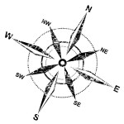

Ledsagare, medresenär, ledarhund
Om funktionsnedsättningen medför behov av hjälp under resan kan man efter särskild ansökan få tillstånd att utan extra avgift ha med sig en ledsagare under resan.
Grunden för att bli beviljad ledsagare är att den färdtjänstberättigade har ett behov av ett kvalificerat stöd under resan. Ledsagaren ska hjälpa den färdtjänstberättigade i bilen under resans gång.
Det finns även möjlighet att ta med sig en medresenär om det finns plats i fordonet, detta oavsett om du är beviljad ledsagare. Vuxen medresenär betalar samma avgift som vuxen färdtjänstresenär. Egna minderåriga barn till den färdtjänstberättigade betalar enligt länstrafikens kollektivtrafiktaxa för närvarande halva den rörliga avgiften plus det fasta tillägget.
Av- och påstigning för ledsagare och/eller medresenär ska ske på samma adress som för den färdtjänstberättigade.
Ledsagaren eller medresenär får ej själv vara färdtjänstberättigad.
För ledarhund betalas ingen avgift. Ledarhund ska spännas fast med bälte eller färdas i bur, vilket färdtjänstinnehavaren ansvarar för att ta med.
Medhav av ledsagare, medresenär eller ledarhund ska uppges vid resebeställningen.

Förbeställningstid
Förbeställningstiden för färdtjänst är minst en timme. För specialfordon krävs för att garantera resa, förbeställning minst en dag före resedagen. Vid speciella storhelger krävs längre förbeställningstid.
Starttidsstyrning
Styrning av starttiden ska kunna göras med en timme framåt eller bakåt utifrån önskad avresetid. Överenskommen ankomsttid ska alltid respekteras.
Samåkning
Samråd ska ske på så sätt att resenär ska motivera skäl till att avstå samåkning. Endast i särskilda fall kan avsteg från samåkning ske.
Vid samåkning sker ingen reduktion av egenavgiften.
Resegaranti
Om avresetiden blir mer än 20 minuter försenad utifrån överenskommen tid utgår ersättning motsvarande färdtjänstresenärens egenavgift för den aktuella resan.

Taxa
Egenavgiftens storlek bestäms av resans längd. Avgiften för färdtjänstresa är i enlighet med prislistan för Länstrafikens kollektivtrafikstaxa i Västerbottens län, med ett påslag på 18 kr per enkelresa.
Service av föraren
Föraren ska hjälpa till vid på- och avstigning. Föraren ska även hjälpa till vid i- och urlastning av bagage och hjälpmedel, hämta/bära inhandlade varor samt ledsaga till och från ytterdörr.
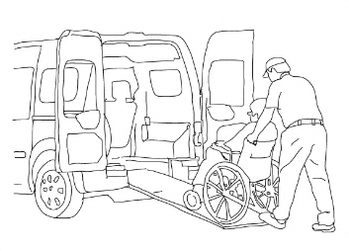

RIKSFÄRDTJÄNST
Vem kan beviljas riksfärdtjänst?
Resenären ska vara folkbokförd i kommunen.
Riksfärdtjänst kan beviljas till person som har en funktionsnedsättning som gör att resan inte kan genomföras med allmänna kommunikationer till normala resekostnader eller om resan inte kan göras utan ledsagare.
Ändamålet med resan är rekreation, fritidsverksamhet eller någon annan enskild angelägenhet.
Resan får inte vara en tjänsteresa till följd av ett anställningsförhållande. Resan får heller inte ersättas av annan, till exempel en förening eller organisation.
För riksfärdtjänst krävs ett tillstånd för varje resa. Ansökan om resa ska inkomma senast två veckor innan önskad avresa. Vid storhelger krävs längre handläggningstid.
Hur och var får jag åka?
Resan ska göras inom Sverige och får i sin helhet inte ske inom kommunens färdtjänstområde.
Resor med riksfärdtjänst ska göras med allmänna kommunikationer, taxi eller ett för ändamålet särskilt anpassat fordon (specialfordon). Ersättning för resor med hyrbil eller privatbil medges ej. Kommunen beslutar om färdsätt med beaktande av resenärens funktionsnedsättning och övriga omständigheter. Billigaste färdsätt ska användas.

KONTAKT
Upplysning och ansökning om färdtjänst/riksfärdtjänst
Kontakta administrativa enheten, Malå kommun
Färdtjänsthandläggare: Charlotte Hultdin
Tel: 0953 – 141 11
Mail: charlotte.hultdin@mala.se
Beställning av resor
Kontakta reseservice
Tfn: 0771 – 25 10 20



